Суммарная нагрузка по оси Х меняется от 17425Н при NRC =3 до 16462Н при NRC=10, что составляет почти 6%. Это великовато, так как отклонения при численных расчетах на практике не должны быть более 5%. А у Вас сами исходные данные "гуляют" с большей неточностью.
Суммарная нагрузка по оси Х формируется из двух нагрузок, нагрузки по окружности и нагрузки на боковой поверхности. Нагрузка в обоих случаях задается приближенно. А для подсчета каждой из них используются простые формулы, которые заменяют интервалы между точками прямыми, и потому формируют указанную Вами погрешность.
В первом случае, для нагрузки по окружности равной 4312 Н\см², погрешность составляет 4,8%. Она формируется за счет вычисления приближенной длинны отрезков составляющих полную дугу детали. Используя AutoCad2000 можно быстро и точно обосновать полученную величину ошибки, измерив длину дуги и кратчайшее расстояние между начальной и конечной точкой дуги, мы получим аналитически текущую погрешность расстояний. А именно: длина дуги равна 98,542, а расстояние между двумя точками 93,69, следовательно, ожидаемая наихудшая погрешность равна 4,9%, а значение нагрузки = 211,288 Н\см².
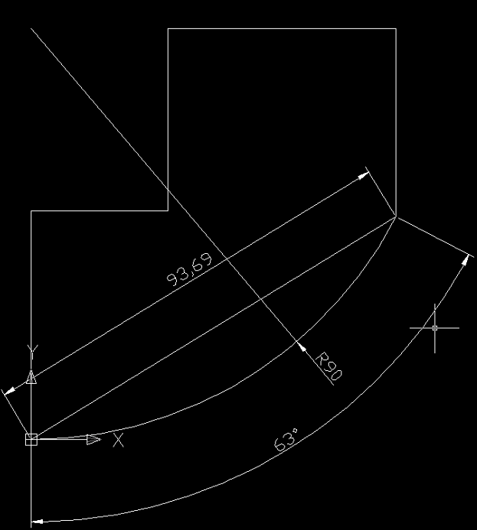
Рисунок 1 Подсчет погрешности для нагрузки на окружность
Во втором случае необходимо учитывать допуски при подсчете среднего значения распределенной нагрузки. Исходная формула $q(x)=\text{100}+\frac{x^{3}{\text{cos}}^{4}(0\text{.}\text{019625}x)}{\text{25}}$, имеет площадь под графиком равную $1,\text{403}⋅{\text{10}}^{4}$, следовательно, напряжение равно $\text{350,724}$ Н/см², а нагрузку на интервале 40 см равную 14028,96 Н. Новая наихудшая функция будет $q_{\text{распределенное}}(x)=\frac{q(\text{40})−\text{100}}{\text{40}}⋅x+\text{100}$, а наихудшее напряжение на интервале будет $\frac{\int_{0}^{\text{40}}{q_{\text{распределенное}}(x)⋅\text{dx}}}{\text{40}}⋅\text{40}=1,\text{682}⋅{\text{10}}^{4}$. Что составит погрешность равную 19%, а нагрузку в 2786 Н.
Точность расчетов для первого случая нагрузки удовлетворительная, она не превышает 5% процентов, но для второго мы имеем критичные значения погрешности. Для того чтобы увеличить точность расчетов можно поступить по разному, к примеру заменить подсчет значений напряжения более точными формулами, но это требует более глубокой математической подготовки, и большего времени выполнения задания, что не приемлемо в текущий момент. Можно уменьшить нагрузку на деталь на исследуемой поверхности, что я делал в задании «Предельная нагрузка на пластину», это уменьшит итоговое значение нагрузки, но, к сожалению, не изменит процента погрешности. Другой вариант решения поставленной проблемы состоит в том, чтобы, используя текущее математическое решение задачи, убрать из входных данных значения, которые очевидно не могут быть решением задачи. А именно: мы видим, что наихудшие значения функции получаются при малом разбиении интервала, следовательно, можно выбрать другое минимальное значение NRC, которое будет давать более точные результаты относительно оптимального значения, и так можно добиться уменьшения погрешности, что Вы и требуете.

